**Міністерство освіти і науки України  
Національний технічний університет України  
«Київський політехнічний інститут імені Ігоря Сікорського»  
Факультет інформатики та обчислювальної техніки  
Кафедра обчислювальної техніки**

**Лабораторна робота №3**

з дисципліни  
«Алгоритми і структури даних»

Виконав: Перевірила:

студент групи ІМ-31 Молчанова А. А.  
Литвиненко Сергій Андрійович  
номер у списку групи: 12

Київ 2024

**Постановка задачі**

1. Представити у програмi напрямлений i ненапрямлений графи з заданими параметрами:

* кількість вершин n;
* розміщення вершин;
* матриця суміжності A.

1. Створити програму для формування зображення напрямленого i ненапрямленого графів у графічному вікні.

**Варіант 12**

n1 = 3, n2 = 1, n3 = 1, n4 = 2;

Кількість вершин - 10 + n3 = 11;

Розміщення вершин – квадрат (прямокутник);

**Текст програми**

Файл config.py:

n1, n2, n3, n4 = 3, 1, 1, 2

k = 1 - n3 * 0.02 - n4 * 0.005 - 0.25

VERTICES_COUNT = 10 + n3

WIDTH = 1000

HEIGHT = 800

LINE_WIDTH = 3

LINE_COLOR = 'white'

ARROWS_LENGTH = 15

VERTEX_RADIUS = 50

STEP = VERTEX_RADIUS * 3.5

TITLE = 'Lytvynenko Serhiy, IM-31'

canvas_options = {

'bg': 'black',

'borderwidth': 0,

'highlightthickness': 0,

}

line_options = {

'fill': LINE_COLOR,

'width': LINE_WIDTH,

}

text_options = {

'fill': LINE_COLOR,

'font': 14,

}

oval_options = {

'outline': LINE_COLOR,

'width': LINE_WIDTH,

}

Файл main.py:

from config import WIDTH, HEIGHT, VERTICES_COUNT, k, TITLE

from matrix import adjacency_matrix, print_matrix, to_indirected

from vertex import vertex_draw, vertex_line, vertex_arc, vertex_loop

from utils import (

create_window,

create_vertices,

is_neighbors,

in_one_line,

split_int,

partial,

minmax,

)

def draw_graph(canvas, vertices, matrix, ranges, directed=True):

length = len(vertices)

one_line = partial(in_one_line, length, ranges)

neighbors = partial(is_neighbors, length)

for i in range(length):

vertex = vertices[i]

row = matrix[i]

vertex_draw(canvas, vertex)

count = length if directed else i + 1

for j in range(count):

if row[j] != 1: continue

other_vertex = vertices[j]

(m, n) = minmax(i, j)

if m == n:

vertex_loop(canvas, vertex, arrows=directed)

elif not neighbors(m, n) and one_line(m, n):

vertex_arc(canvas, vertex, other_vertex, arrows=directed)

else:

vertex_line(canvas, vertex, other_vertex, arrows=directed)

def main():

(root1, canvas1) = create_window(TITLE, WIDTH, HEIGHT)

(root2, canvas2) = create_window(TITLE, WIDTH, HEIGHT)

ranges = split_int(VERTICES_COUNT, 4)

vertices = create_vertices(ranges)

adjacency = adjacency_matrix(VERTICES_COUNT, k)

print('Directed graph: ')

print_matrix(adjacency)

draw_graph(canvas1, vertices, adjacency, ranges)

print()

matrix = to_indirected(adjacency)

print('Indirected graph: ')

print_matrix(matrix)

draw_graph(canvas2, vertices, matrix, ranges, directed=False)

root1.mainloop()

root2.mainloop()

if __name__ == '__main__':

main()

Файл matrix.py:

import random

import math

float_random = lambda min, max: random.random() * (max - min) + min

def print_matrix(matrix):

width = 5

intend = 3

print(width * ' ', end='')

length = len(matrix)

for i in range(length):

print(f'{i:> {width}}', end=' ')

print('\n', width * ' ', end='')

for _ in range(length):

print('-' * (width + 1), end='')

for i in range(length):

print()

print(f'{i:> {intend}}', end=' |')

for j in range(length):

print(f'{matrix[i][j]:> {width}}', end=' ')

print()

def adjacency_matrix(size, k):

random.seed(3112)

matrix = []

for _ in range(size):

row = []

for _ in range(size):

val = math.floor(float_random(0, 2) * k)

row.append(val)

matrix.append(row)

return matrix

def to_indirected(matrix):

length = len(matrix)

result = []

for i in range(length):

result.append([0] * length)

for j in range(i + 1):

value = matrix[i][j] | matrix[j][i]

result[i][j] = value

result[j][i] = value

return result

Файл utils.py:

from config import STEP, VERTEX_RADIUS

from config import canvas_options

from vertex import Vertex

import tkinter as tk

import math

cases = (

lambda x, y, s: (x + s, y), # right

lambda x, y, s: (x, y + s), # down

lambda x, y, s: (x - s, y), # left

lambda x, y, s: (x, y - s), # up

)

def split_int(x, ranges):

high = math.ceil(x / ranges)

sum = high

result = []

while sum <= x:

result.append(high)

sum += high

if sum - high < x:

result.append(x - sum + high)

return result

def create_vertices(ranges):

posx, posy = STEP + VERTEX_RADIUS, STEP

vertex_index = 0

vertices = []

for i in range(len(ranges)):

cnt = ranges[i]

next_position = cases[i % len(cases)]

for _ in range(cnt):

vertex = Vertex(posx, posy, vertex_index)

vertices.append(vertex)

(posx, posy) = next_position(posx, posy, STEP)

vertex_index += 1

return vertices

minmax = lambda x, y: (min(x, y), max(x, y))

partial = lambda fn, *args: lambda *pars: fn(*args, *pars)

is_neighbors = lambda length, x, y: x == y - 1 or y == length - 1 and x == 0

def in_one_line(length, ranges, x, y):

last = length - ranges[-1]

if x == 0 and y >= last and y < length:

return True

start = x - x % ranges[0]

end = start + ranges[0]

return y >= start and y <= end

def create_window(title, width, height):

root = tk.Tk()

root.geometry('%dx%d' % (width, height))

root.title(title)

canvas = tk.Canvas(root, canvas_options)

canvas.pack(fill=tk.BOTH, expand=1)

return (root, canvas)

Файл vertex.py:

from math import cos, sin, atan2, sqrt, pi

from dataclasses import dataclass

from config import (

line_options,

text_options,

oval_options,

ARROWS_LENGTH,

VERTEX_RADIUS,

)

@dataclass

class Vertex:

x: int

y: int

text: str | int

rotate = lambda x, y, l, f: (

x + l * cos(f),

y + l * sin(f),

)

def vertex_arrows(canvas, x, y, fi, delta):

(lx, ly) = rotate(x, y, ARROWS_LENGTH, fi + delta)

(rx, ry) = rotate(x, y, ARROWS_LENGTH, fi - delta)

canvas.create_line(lx, ly, x, y, line_options, width=2)

canvas.create_line(x, y, rx, ry, line_options, width=2)

def vertex_draw(canvas, vertex):

x, y = vertex.x, vertex.y

x1, y1 = x + VERTEX_RADIUS, y + VERTEX_RADIUS

x2, y2 = x - VERTEX_RADIUS, y - VERTEX_RADIUS

canvas.create_oval(x1, y1, x2, y2, oval_options)

canvas.create_text(x, y, text=vertex.text, **text_options)

def vertex_line(canvas, v1, v2, arrows=False):

x1, y1 = v1.x, v1.y

x2, y2 = v2.x, v2.y

fi = atan2(y2 - y1, x2 - x1)

(x3, y3) = rotate(x1, y1, VERTEX_RADIUS, fi)

(x4, y4) = rotate(x2, y2, VERTEX_RADIUS, fi + pi)

canvas.create_line(x3, y3, x4, y4, line_options)

if arrows:

vertex_arrows(canvas, x4, y4, fi + pi, pi / 8)

def vertex_arc(canvas, v1, v2, arrows=False):

fi = atan2(v2.y - v1.y, v2.x - v1.x)

(x3, y3) = rotate(v1.x, v1.y, VERTEX_RADIUS, fi) # - pi / 2

(x4, y4) = rotate(v2.x, v2.y, VERTEX_RADIUS, fi + pi) # + pi / 2

meadle = sqrt((x4 - x3)**2 + (y4 - y3)**2) / 2

length = sqrt((3 * VERTEX_RADIUS)**2 + meadle**2)

f = -atan2(3 * VERTEX_RADIUS, meadle)

(x5, y5) = rotate(x3, y3, length, f + fi)

canvas.create_line(x3, y3, x5, y5, x4, y4, line_options, smooth=1)

if arrows:

vertex_arrows(canvas, x4, y4, fi + pi - f, pi / 8)

def vertex_loop(canvas, vertex, arrows=False):

x = vertex.x

y = vertex.y - VERTEX_RADIUS

(x1, y1) = rotate(x, y, VERTEX_RADIUS, -pi / 4)

(x2, y2) = rotate(x, y, VERTEX_RADIUS, -3 * pi / 4)

canvas.create_line(x, y, x1, y1, x2, y2, x, y, line_options)

if arrows:

vertex_arrows(canvas, x, y, pi / 4 + pi, pi / 8)

**Згенерованi за варіантом матриці суміжності напрямленого i ненапрямленого графів**

Матриця суміжності напрямленого графу:

0, 0, 0, 1, 0, 0, 1, 1, 0, 0, 1

0, 0, 0, 1, 0, 0, 0, 0, 0, 0, 0

0, 0, 0, 1, 0, 0, 1, 0, 0, 0, 0

0, 1, 0, 1, 1, 0, 1, 0, 0, 1, 0

0, 1, 0, 0, 1, 0, 0, 1, 0, 1, 0

1, 0, 1, 0, 0, 0, 0, 0, 1, 1, 0

1, 0, 0, 0, 1, 0, 0, 0, 0, 0, 0

1, 0, 0, 0, 0, 0, 0, 0, 1, 0, 0

1, 0, 1, 0, 0, 0, 0, 0, 0, 0, 0

Матриця суміжності ненапрямленого графу:

0, 0, 0, 1, 0, 0, 1, 1, 1, 1, 1

0, 0, 1, 0, 0, 1, 1, 0, 0, 1, 1

0, 1, 1, 0, 0, 1, 1, 1, 0, 0, 1

1, 0, 0, 1, 1, 1, 0, 0, 0, 0, 0

0, 0, 0, 1, 0, 1, 1, 0, 1, 0, 0

0, 1, 1, 1, 1, 0, 1, 0, 0, 1, 0

1, 1, 1, 0, 1, 1, 0, 1, 0, 1, 0

1, 0, 1, 0, 0, 0, 1, 0, 1, 1, 0

1, 0, 0, 0, 1, 0, 0, 1, 0, 1, 0

1, 1, 0, 0, 0, 1, 1, 1, 1, 0, 0

1, 1, 1, 0, 0, 0, 0, 0, 0, 0, 0

**Скришити напрямленого i ненапрямленого графів, які побудовані за варіантом**

Напрямлений граф:

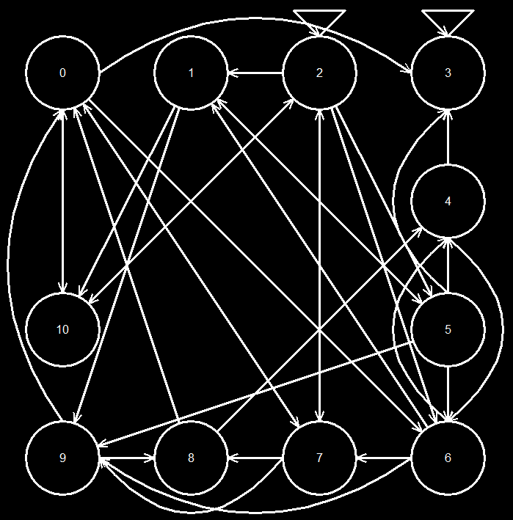

Ненапрямлений граф:

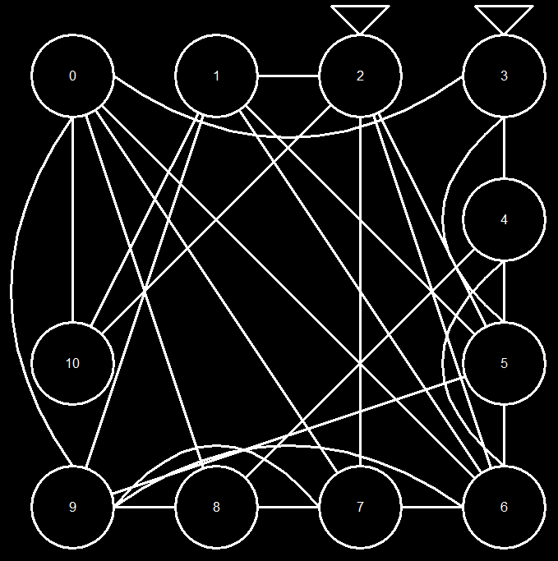

**Висновки**

Протягом даної лабораторної роботи я набув практичних навичок представлення графів у комп’ютері та ознайомився з принципами роботи операційної системи. Я розробив програму на мові програмування Python, яка графічно відображає граф, заданий матрицею суміжності. Ця програма є універсальною, вона видає очікуваний результат для будь-якої матриці суміжності та будь-якої кількості вершин, що поміститься на екрані. За допомогою графів можна наочно відобразити зв’язки між вершинами, що дозволяє розв’язати певний набір задач, наприклад, пошук найкоротшого шляху.

В результаті виконання лабораторної роботи я зрозумів структуру та особливості графів, покращив свої навички в написанні алгоритмів та набув практичних навичок в візуалізації даних.